Лекция 2.
Объемные насосы. Параметры объемных насосов. Конструкция и принцип действия. Мощность насоса. Поршневые насосы. Роторные насосы. Роторно-поршневые насосы. Подача роторно-поршневых насосов. КПД роторно-поршневых насосов.
В объемном насосе перемещение жидкости осуществляется отдельными порциями путем вытеснения ее из рабочих камер вытеснителями. Под вытеснителем понимают рабочий орган насоса, непосредственно совершающий работу вытеснения. Вытеснителями могут быть поршни, плунжеры, зубья шестерен, пластины, выступы винтов и т. д.
По характеру процесса вытеснения жидкости из рабочих камер объемные насосы делятся на возвратно-поступательные (поршневые) и роторные (вращательные).
В возвратно-поступательном насосе жидкость вытесняется из неподвижных рабочих камер в результате возвратно-поступательного движения вытеснителей (поршней, плунжеров, диафрагм).
Роторные насосы по характеру рабочего процесса могут быть разделены на две группы: роторно-вращательные и роторно-посту нательные.
В роторно-вращательном насосе жидкость вытесняется из перемещаемых рабочих камер, объем которых изменяется в результате вращательного движения вытеснителей (шестерен, винтов).
В роторно-поступательном (роторно-поршневом) насосе вращение ротора сочетается с возвратно-поступательным движением поршней, размещенных в цилиндрах ротора. Жидкость из рабочих камер (цилиндров) вытесняется поршнями, которые, вращаясь вместе с ротором, совершают возвратно-поступательное движение относительно ротора.
Таким образом, объемные насосы могут быть возвратно-поступательного, вращательного и комбинированного действия.
К общим свойствам объемных насосов, которые обусловлены их принципом действия, относятся следующие:
1) цикличность рабочего процесса и связанные с ней порцион-ность и неравномерность подачи;
2) самовсасывание насоса, т. е. способность объемного насоса создавать такой вакуум во всасывающем трубопроводе, заполненном воздухом или парами, который будет достаточным для подъема жидкости до уровня расположения насоса;
3) независимость давления, создаваемого объемным насосом, от скорости движения вытеснителя (рабочего органа) насоса;
4) малая зависимость подачи насоса от развиваемого им давления (жесткость характеристики);
5) герметичность рабочих камер насоса, т. е. постоянное отделение напорного патрубка от всасывающего.
ПАРАМЕТРЫ ОБЪЕМНЫХ НАСОСОВ
Подача. Различают теоретическую Q_{T} и действительную Q_{Д} подачу объемных насосов.
Теоретической подачей объемного насоса называют подачу несжимаемой жидкости при отсутствии каких-либо утечек из рабочей камеры. Осредненная по времени теоретическая подача (м³/с) выражается через рабочий объем насоса и частоту его рабочих циклов:
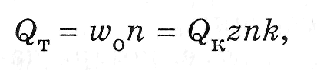
где ω₀ — рабочий объем насоса, м³; п — частота рабочих циклов (частота вращения вала), с⁻¹; Q_{K} — идеальная подача из каждой рабочей камеры за один цикл, м³/цикл; z — число рабочих камер в насосе; k — кратность действия насоса, т. е. число подач из каждой камеры за один цикл.
Действительная подача объемного насоса — это количество жидкости, поступающее в напорный патрубок реального насоса при перекачке реальной жидкости.
Действительная подача (м³/с) меньше теоретической вследствие неполного заполнения объема рабочей камеры реальной жидкостью в процессе всасывания и утечек жидкости при ходе нагнетания, которая определяется из выражения
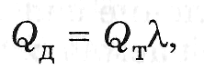
где λ- коэффициент подачи.
Когда сжатие жидкости пренебрежимо мало, коэффициент подачи равен объемному КПД насоса.
Напор насоса. Поскольку приращение энергии в объемном насосе происходит за счет статического напора, то давление, создаваемое объемным насосом, р_{н} (Па) можно представить как разность избыточных давлений (давления на выходе из насоса р₂ и давления на входе в него р₁):
р_{н}=р₂-р₁
поэтому напор объемного насоса определяется из выражения:
H=p_{н}ρg.
Мощность насоса. Полезная мощность, развиваемая объемным насосом, выразится так:
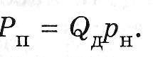
Мощность (Вт), потребляемая насосом с вращательным приводом, находится по формуле
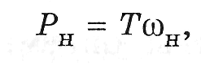
где Т — момент на валу насоса, Н • м; ω_{н} — угловая скорость вала насоса, рад/с.
КПД насоса есть отношение полезной мощности к мощности, потребляемой "насосом:
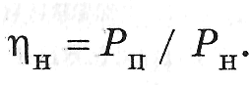
Для объемных насосов, как и для динамических, различают гидравлический η_{г}, объемный η_{о} и механический η_{м} КПД, учитывающие три вида потерь энергии:
гидравлические потери, т. е. потери напора (давления) на преодоление гидравлических сопротивлений;
объемные потери от перетекания жидкости через зазоры;
механические потери механической энергии на преодоление сил трения в механизме насоса:
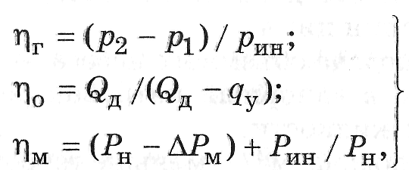
где р_{ин} — индикаторное давление, создаваемое в рабочей камере насоса и соответствующее теоретическому напору в лопастном насосе; q_{у} — величина утечек жидкости из полости нагнетания; ∆Р_{М} — потери мощности на преодоление сил трения в насосе; Р_{ин} — индикаторная мощность, сообщаемая жидкости в рабочей камере: 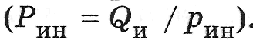
Полный КПД объемного насоса равен произведению трех частных КПД — гидравлического, объемного и механического:
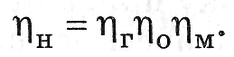
ПОРШНЕВЫЕ НАСОСЫ
Поршневые насосы принадлежат к объемным, у которых вытеснителями являются поршни, совершающие возвратно-поступательное движение в цилиндрах.
Поршневые насосы классифицируются по числу поршней (цилиндров), по числу циклов нагнетания и всасывания за один двойной ход поршня, по характеру движения приводного звена насоса.
Схема одноцилиндрового поршневого насоса одностороннего действия показана на рис. 3.1. Насос состоит из цилиндра 7, в котором размещен поршень 6 со штоком; клапанной коробки 3, в которой установлены всасывающий 2 и нагнетательный 4 клапаны. К клапанной коробке присоединены всасывающий 1 и нагнетательный 5 патрубки.
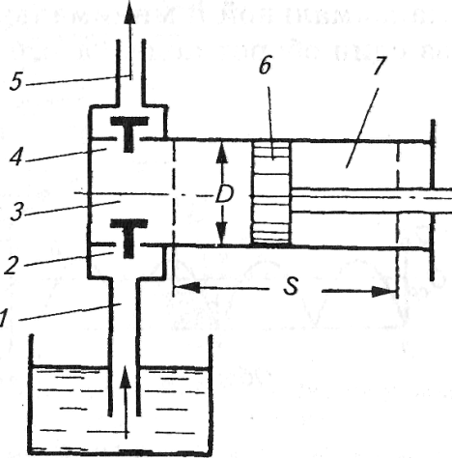
Рис. 3.1.
Поршень 6 с помощью привода (например, КШМ) может перемещаться в цилиндре на величину S, называемую длиной хода. Крайние положения поршня носят названия внешней и внутренней мертвых точек.
При движении поршня от внешней точки к внутренней объем рабочей камеры цилиндра увеличится от V₀ = 0 до V₀ = πR²S, где к = D/2, и через всасывающий клапан 2 в нее будет поступать жидкость под действием перепада давлений (р_{а} - р_{вс} = Ар) между атмосферным над поверхностью жидкости в резервуаре р_{а} и абсолютным давлением в рабочей камере р_{вс}. Этот процесс называется процессом всасывания.
При обратном движении поршень будет вытеснять жидкость из рабочей камеры через нагнетательный клапан 4. При этом всасывающий клапан 2 закрыт. Этот процесс называется процессом нагнетания.
Величина напора (давления), создаваемого поршневым насосом, зависит от сопротивления в напорном трубопроводе и определяется подводимой мощностью и механической прочностью деталей насоса. Теоретическая подача (м³/с) одноцилиндрового поршневого насоса одностороннего действия определяется из выражения
Q_{T}= FS_{kn}.
где F — площадь поршня (цилиндра), м²; S — ход поршня, м; k — кратность насоса; п — частота двойных ходов поршня (оборотов КШМ), с⁻¹.
Для насоса одностороннего действия k = 1, поэтому выражение (1.52) примет вид
Q_{T}= FS_{n}
РОТОРНЫЕ НАСОСЫ
К роторным относятся насосы с вращательным или враща-тельно-поступательным движением рабочих органов-вытеснителей. Жидкость в этих насосах вытесняется в результате вращательного или вращательного и одновременно возвратно-поступательного движения вытеснителей относительно ротора. Особенностью рабочего процесса таких насосов является и то, что при вращении ротора рабочие камеры переносятся из области всасывания в область нагнетания и обратно. Заполнение, опорожнение и перенос рабочих камер, заполненных жидкостью, происходит без участия всасывающих и нагнетательных клапанов.
Отсутствие всасывающих и нагнетательных клапанов в роторных насосах является основной конструктивной особенностью, которая отличает их от поршневых насосов.
Рабочий процесс роторного насоса включает три этапа: заполнение рабочих камер жидкостью в зоне всасывания; замыкание (изоляция) рабочих камер, заполненных жидкостью и их перенос; вытеснение жидкости из рабочих камер в зоне нагнетания.
Основными свойствами роторных насосов, вытекающими из специфики их рабочего процесса и отличающими их от поршневых насосов, являются следующие:
1) обратимость, т. е. способность роторных насосов работать в качестве гидродвигателей (гидромоторов);
2) реверсивность — способность менять вход и выход насоса в зависимости от направления вращения;
3) большая быстроходность: при этом максимально допустимые значения частоты вращения для роторных насосов составляют 33...83 с ⁻¹;
4) способность работать только на чистых (отфильтрованных) неагрессивных и смазывающих жидкостях;
5) малые удельная масса и объем, приходящиеся на единицу мощности, высокий КПД, большая надежность;
6) простота регулирования и реверсирования подачи.
По характеру движения вытеснителей роторные насосы делятся на роторно-вращательные и роторно-поступательные. Роторно-вращательные, в свою очередь, по форме вытеснителей делятся на зубчатые и винтовые. У зубчатых жидкость вытесняется из камер зубьями и перемещается в плоскости их вращения (шестеренные насосы), а у винтовых — выступами винтов и перемещается вдоль оси вращения винтов. Роторно-поступательные насосы по форме вытеснителей делятся на шиберные (пластинчатые) и роторно-поршневые.
Среди роторно-вращательных насосов наибольшее распространение получили шестеренные насосы, благодаря простоте своей конструкции и малым габаритным размерам. Шестеренный насос (рис. 3.2) состоит из пары шестерен 1 и 2, находящихся в зацеплении друг с другом. Шестерни с небольшими радиальными и осевыми зазорами, установленными в корпусе 3, который имеет входной 4 и напорный 6 каналы. Шестерни и корпус в районе патрубков образуют входную 5 и напорную 7 полости, а межзубцовые впадины шестерен и корпус — рабочие камеры 8 насоса.
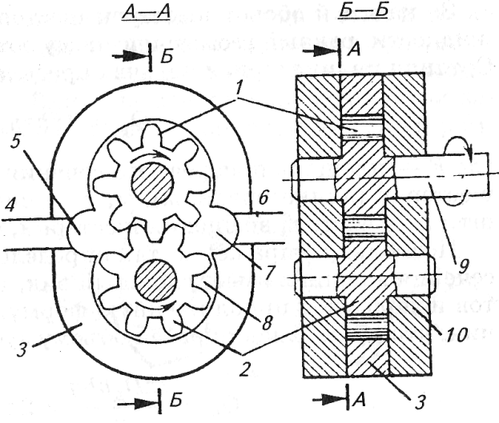
Рис. 3.2. Шестеренный насос
Одна из шестерен, называемая ведущей, установлена на приводном валу 0, имеющем выход из корпуса. Валы шестерен вращаются в подшипниках скольжения 10, которые одновременно являются торцевыми подвижными уплотнениями шестерен.
При вращении шестерен во входной полости 5 зубья одной шестерни выходят из впадин второй, что приводит к увеличению объема входной полости, созданию в ней пониженного давления, засасыванию жидкости в полость и заполнению жидкостью межзубцовых впадин (рабочих камер).
Жидкость, заполнившая межзубцовые впадины обеих шестерен, переносится в напорную полость 7. В этой полости зубья шестерен входят в межзубцовые впадины, уменьшая их объем и вытесняя из них жидкость, в результате чего давление в напорной полости повышается. Жидкость к насосу подводится по каналу 4 и отводится от насоса по каналу 6.
Теоретически шестеренный насос позволяет получать любой напор, ограничиваемый механической прочностью деталей и мощностью приводного двигателя. В реальных условиях напор насоса ограничивается давлением зубьев друг на друга. При больших давлениях жидкость выжимается с места контакта зубьев и между их поверхностями возникает сухое трение, что приводит к резкому возрастанию механических потерь и быстрому изнашиванию зубьев.
На величину напора, развиваемого шестеренным насосом, заметное влияние оказывает вязкость перекачиваемой жидкости. Чем выше вязкость жидкости, тем большее давление она выдерживает в месте контакта зубьев. По этой причине при перекачке воды шестеренными насосами напор ограничивается 25. ..30 м.
РОТОРНО-ПОРШНЕВЫЕ НАСОСЫ
Роторно-поршневые насосы по расположению поршней относительно продольной оси ротора делятся на радиально-поршневые, когда поршни расположены перпендикулярно продольной оси ротора, и аксиально-поршневые, когда поршни расположены параллельно продольной оси ротора.
Схема устройства радиально-поршневого насоса показана на рис. 3.3. Насос состоит из цилиндрического корпуса 4, ротора, поршней, подводящих и отводящих патрубков.
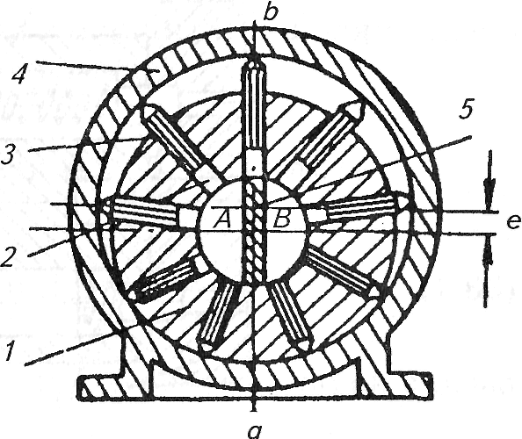
Рис. 3.3.
Ротор 1, установленный в корпусе 4 эксцентрично, имеет радиально расположенные отверстия 2, выполняющие роль цилиндров. В отверстиях установлены поршни 3, которые своими наружными концами опираются на внутреннюю поверхность корпуса под действием установленных в цилиндрах пружин. Ротор имеет осевую расточку, внутри которой поставлена перегородка 5. Перегородка делит расточку на две полости — А и В, которые заканчиваются подводящим и отводящим штуцерами.
При вращении ротора по часовой стрелке поршни, бегущие по дуге ab, из-за наличия эксцентриситета выдвигаются из цилиндров 2, и в результате этого в них возникает разрежение, происходит их заполнение жидкостью из полости А. Таким образом, при движении поршней по дуге аb происходит процесс всасывания.
Поршни, движущиеся по дуге bа, смещаются в цилиндрах к центру. В результате этого поршни вытесняют жидкость из цилиндров в полость В. Происходит процесс нагнетания.
При вращении ротора в точках а и b поршни переходят мертвые точки, т. е. переходят из области всасывания в область нагнетания и наоборот. Радиально-поршневой насос обладает реверсивностью.
Подача роторно-поршневых насосов. Мгновенная подача q одним поршнем насоса определяется как произведение площади поперечного сечения цилиндра f на относительную скорость с_{отн} в нем:
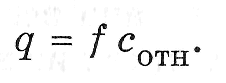
Неравномерность подачи (пульсация потока) у роторно-порш-невых насосов меньше, чем у поршневых, и зависит от частоты вращения ротора и числа цилиндров. При нечетном числе цилиндров неравномерность подачи меньше, чем при четном числе.
КПД роторно-поршневых насосов. Из-за отсутствия клапанов и небольшого хода поршней в цилиндрах гидравлические потери в этих насосах незначительны и практически гидравлический КПД равен единице. Следовательно, полный КПД роторно-поршневых насосов определяется величиной объемного и механического КПД:
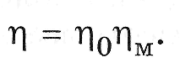
Однако объемные потери в насосах такого типа большие, поскольку при малых геометрических размерах цилиндров даже незначительные зазоры имеют большие относительные величины, поэтому объемный КПД роторно-поршневых насосов составляет 0, 6. ..0, 95.
На величину объемного КПД влияют следующие факторы.
1) давление нагнетания: с повышением давления нагнетания объемный КПД снижается;
2) величина эксцентриситета (наклона ротора или диска): с уменьшением эксцентриситета (наклона ротора или шайбы) объемный КПД уменьшается, поскольку объемные утечки постоянны, а подача уменьшается;
3) вязкость перекачиваемой жидкости: чем выше вязкость жидкости, тем меньше объемные потери.
Механический КПД роторно-поршневых насосов зависит главным образом от величины сил трения между движущимися поверхностями деталей насоса.
На величину механического КПД влияют следующие причины:
1) подача насоса: чем меньше подача, тем больше удельная часть механических потерь;
2) напор, развиваемый насосом: при больших напорах возрастает силовое взаимодействие между трущимися поверхностями деталей насосов, что затрудняет обеспечение жидкостного трения между ними; при нарушении жидкостного трения (переход к полужидкостному) силы трения заметно возрастают за счет увеличения коэффициента трения.

